Enregistrement | Référence : | AFPA-FOR-RES-10
Enregistrement | Version : | 3
Enregistrement | Date : | 23 mars 2026
Enregistrement | Page : | 1 sur 1
Fiche synoptique de présentation des projets

Fiche synoptique de présentation des projets (3 pages maximum)
1 – Titre du projet :

Effets des variations de la température de l’eau lors de la phase de vernalisation hivernale et d’un cycle de vie annuel sur la reproduction et la croissance de poissons d’intérêt aquacole

2 – Résumé du projet (maximum 2500 caractères espace compris)

Considérant une même thématique globale (effets de la température de l’eau sur les performances de croissance et de reproduction des poissons d’eau douce), le projet aura deux objectifs distincts :
1 – évaluer les effets d’une élévation de la température des masses d’eau (étangs piscicoles) en lien avec le changement climatique en cours sur les performances de reproduction et de croissance de plusieurs espèces de poisson d’intérêt majeur pour la pisciculture extensive en étangs (pisciculteurs d’étangs de la FAGE), et
2 – définir la température maximale acceptable en phase de vernalisation pour des géniteurs de perche commune dans le but de réduire les coûts énergétiques sans altérer les performances de reproduction (Fermes d’élevage de percidés en condition hors-sol).

Remarque : ci-dessus le résumé initialement rédigé, mais la subvention a été réduite (- 30%), la demande des pisciculteurs de la FAGE a évoluée et grosse difficulté de s’approvisionner en poissons ce printemps => modifications en cours du contenu du projet initial !

3 –Titre et références de l’appel à projet :
Région Grand Est : « SOUTENIR LE PROGRES EN AGRICULTURE, VITICULTURE, FORET
(EXPERIMENTATION, ETUDES, STRUCTURATION DE FILIERES, DIFFUSION, TRANSFERTS) »
4 – Porteur principal du projet (nom, adresse, coordonnées complètes) : P. Fontaine
5 – Responsable L2A impliqué (nombre d’homme-mois ou %...) : P. Fontaine (30 jours sur les 3 ans)
6 – Autres personnels L2A impliqués (nombre d’homme-mois par personne ou %...) :
C. Legrand-Frossi, Dominique Chardard, Sophie Lmabert, Y. Ledoré (60 jours sur les 3 ans)
+ S. Kuntz et N. Touche (60 jours sur les 3 ans) (en cours de validation par la région)
7 – Plateforme impliquée (PEA ou BioDA) : PEA
8 – Durée et dates (début, fin) : janvier 2026 – décembre 2028
9 – Partenaires du projet (nom, coordonnées complètes) :

FAGE, Y. Jouan, conseiller aquacole, mais pas de financement pour la FAGE

10 – Tableau de répartition des budgets par partenaire (personnel, fonctionnement, prestation de service, équipement) – Précisez les financements demandés (L2A uniquement)
Budget 137 500 euros
11 – Sources de co-financement (L2A uniquement) : précisez s’il est acquis ou demande en cours :
Pas de cofinancement particulier, juste du salaire
12 – Financement d’une thèse : Non
Recrutement d’un post-doc sur 2 ans
13 – Préciser les échéances et les rendus attendus (faire un tableau) : aucun rapport à rédiger
Les indicateurs de résultats identifiés sont :
- Réalisation de deux expérimentations successives dans de bonnes condition sans difficulté majeures (ex : très bonne acclimatation à la PEA de géniteurs pêchés en étangs),
- Démonstration d’un effet majeur d’un échauffement de la température de l’eau sur les performances de reproduction des poissons et variable selon les stratégies de reproduction des poissons,
- Identification de la température maximale de vernalisation pour la perche commune.

Les résultats attendus sont les suivants :
1 – Démonter que des espèces actuellement d’intérêt majeur en polyculture d’étangs (pondeurs printaniers précoces) sont très menacés par le changement climatique en cours et pourraient prochainement disparaître, ce qui va fortement influencer les débouchés actuels de la pisciculture d’étangs,
2 – Amener les pisciculteurs d’étangs à prospecter de nouveaux marchés en considérant l’évolution future des peuplements piscicoles,
3 – Définir la température maximale applicable pendant la phase de vernalisation appliquée lors de l’utilisation de programmes photo-thermo-périodiques pour induire des pontes hors-saison et estimer l’économie d’énergie réalisée,
4 – D’une manière globale il s’agira de sécuriser l’avenir de la pisciculture dans la Région Grand Est.

La valorisation sera multiple :
1 - Présentation des résultats aux professionnels de la FAGE lors des réunions de sa Commission Expérimentation et diversification et de son assemblée générale annuelle,
2 – Présentation des résultats aux professionnels de la pisciculture aux niveaux national (Journées de la Recherche Filière piscicole) et européen (Congrès annuel de l’European Aquaculture Society et séminaires de European Percid Fish Culture),
3 – Rédaction de publications techniques et scientifiques.

14 – Date et signature du porteur de projet et du responsable de l’équipe concernée
24 mars 2026, Pascal Fontaine 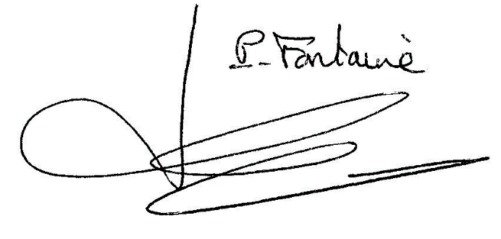

Rédigé par |  | Validé par |  | Approuvé par
Nom | Sylvain Milla | Nom | Catherine Larrière | Nom | Catherine Larrière
 | Animatrice Gestion de la documentation | Fonction | Animatrice du groupe | Fonction | Animatrice qualité

